**TRƯỜNG ĐẠI HỌC GIAO THÔNG VẬN TẢI**



**Báo cáo bài tập lớn**

|  |
| --- |
| Đề tài: Quản lý thư viện |
|  |
| **Nhóm 6**  Nguyễn Văn Linh Phạm Đức Khải  Nguyễn Đức Dũng Chu Hữu Đạt |
| Hà Nội, tháng 3 – 2016 |

Contents

**LỜI NÓI ĐẦU** 3

**I.** **Giới thiệu đề tài** 3

**1.** **Quy mô:** quản lý thư viện trường Đại học 3

**2.** **Chức năng**: 3

**2.1.** **Nhóm chức năng quản lý đầu sách** 3

**2.2.** **Nhóm chức năng quản lý thông tin độc giả :** 3

**2.3.** **Nhóm chức năng quản lý thông tin mượn – trả sách** 4

**2.4.** **Nhóm chức năng quản lý chung** 4

**3.** **Yêu cầu** 4

**II.** **Xác định mô hình thực thể liên kết** 4

**1.** **Các kiểu thực thể** 4

**2.** **Mô hình ER** 7

**2.1.** **Mỗi liên kết giữa các thực thể** 7

**2.2.** **Mô hình thực thể liên kết** 8

**III.** **Chuyển từ mô hình thực thể liên kết sang mô hình quan hệ** 8

**IV.** **Xác định các RBTV** 8

# **LỜI NÓI ĐẦU**

Ngày nay khoa học công nghệ phát triển rất nhanh đặc biệt là nghành công nghệ thông tin có thể nói ngành công nghệ thông tin rất quan trọng với đời sống của chúng ta. Những ứng dụng tính toán,xứ lí bằng máy rất nhanh và chính xác.

Hiện nay nền giáo dục của nước ta ngày càng phát triển, có nhiều trường học được xây dựng và số lượng học sinh ngày càng tăng. Vì vậy quản lý thư viện cho các trường là vô cùng quan trọng. Do đó em lựa chọn đề tài “Xây dựng cơ sở dữ liệu -Ứng dụng trong việc quản lý thư viện”.

Nội dung của báo cáo gồm những phần chính sau:

**Phần 1**: Xác định mô hình thực thể liên kết

**Phần 2**: Chuyển từ mô hình thực thể liên kết sang mô hình quan hệ

**Phần 3**: Xác định các RBTV

**Phần 4**: Câu lệnh truy vấn dữ liệu SQL

Trong quá trình tìm hiểu và làm bài, em đã cố gắng mặc dù không thể tránh những thiếu xót và mắc lỗi. Rất mong nhận được những ý kiến đóng góp của thầy giúp bài làm của em được hoàn thiện hơn.

Em xin chân thành cảm ơn!

**Nhóm 6**

# **Giới thiệu đề tài**

1. **Quy mô:** quản lý thư viện trường Đại học
2. **Chức năng**:
   1. **Nhóm chức năng quản lý đầu sách**

Xem danh mục các đầu sách hiện có

Thêm, sửa, xóa thông tin đầu sách

Cập nhật thông tin đầu sách

* 1. **Nhóm chức năng quản lý thông tin độc giả :**

Xem danh sách độc giả

Thêm, sửa, xóa thông tin độc giả

Cập nhật thông tin độc giả

* 1. **Nhóm chức năng quản lý thông tin mượn – trả sách**

Xem thông tin mượn – trả sách hiện thời

Thêm, sửa, xóa thông tin mượn – trả sách

Cập nhật thông tin sách đến hạn trả

* 1. **Nhóm chức năng quản lý chung**

Quản lý danh mục lớp

Quản lý danh mục khoa

Quản lý danh mục ngành học

1. **Yêu cầu**

Đơn giản, dễ sử dụng. Một cơ sở dữ liệu quản lý thư viện phải có được những chức năng chính như quản lý thông tin về sách và mượn trả sách của giảng viên, học sinh để không có sự trùng lặp, nhất quán dữ liệu.

1. **Xác định mô hình thực thể liên kết**
2. **Các kiểu thực thể:**

Cơ sở dữ liệu gồm các thực thể và thuộc tính như sau:

+Thực thể Khoa:Dùng để lưu trữ thông tin về các khoa

trong trường ĐH,bao gồm các thuộc tính:

*MaKhoa

*TenKhoa

Khoa

**Hình 1.1. Thực thể “Khoa”**

+Thực thể Lop:Dùng để lưu trữ thông tin về các lớp trong

trường ĐH,bao gồm các thuộc tính:

*)MaLop

*)TenLop

Lop

**Hình 1.2. Thực thể “Lớp”**

* Thực thể “KeSach” lưu trữ các thông tin sách trong thư

viện,gồm các thuộc tính:

*)MaKe

*)TenKe

KeSach

**Hình 1.3. Thực thể “Loại sách”**

* Thực thể “HinhPhat” chứa thông tin về các mức phạt khi

người mượn vi phạm nội quy,gồm các thuộc tính:

+MaHP

+HeSoHP

+TenHinhPhat

HinhPhat

**Hình 1.4. Thực thể “HinhPhat”**

* Thực thể “Sách” chứa thông tin về các sách trong thư viện,gồm các thuộc tính:

+)MaSach

+)TenSach

+)TheLoai

+)Gia

+)TacGia

Sach

**Hình 1.5. Thực thể “Sách”**

* Thực thể “Sinh viên”: lưu trữ các thông tin cơ bản của một sinh viên,bao gồm các thuộc tính:  
  +)MaSV

+)HoTen

+)Lop

+)GioiTinh

+)QueQuan

+)NamSinh

+)SoDT

SinhVien

**Hình 1.6: Thực thể “Sinh viên”.**

1. **Mô hình ER**

**2.1. Liên kết giữa các thực thể**

Dựa vào các thực thể, thuộc tính của chúng và các RBTV ta được các nhận xét sau:

* Quan hệ giữa Khoa và Lop là quan hệ 1-n. Một khoa có nhiều lớp học khác nhau.
* Quan hệ giữa Lop và SinhVien là quan hệ 1-n. Một lớp có nhiều sinh viên.
* Quan hệ giữa KeSach và Sách là quan hệ 1-n. Một kệ sách có nhiều sách.
* Quan hệ giữa Sach và SinhVien là quan hệ n-n. Một cuốn sách có thể được mượn trả bởi nhiều sinh viên và 1 sinh viên được mượn trả nhiều sách.

**2.2Mô hình thực thể liên kết**

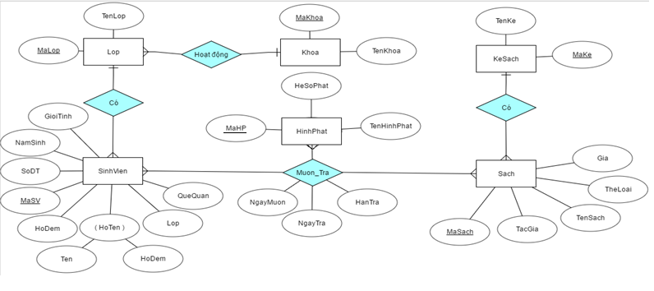

1. **Chuyển từ mô hình thực thể liên kết sang mô hình quan hệ**

**\*Chuyển từ mô hình ER sang RM:**

-Cách chuyển:

+ Các thực thể => các bảng,các thuộc tính của thực thể => các thuộc

tính của bảng(VD thực thể Lop):

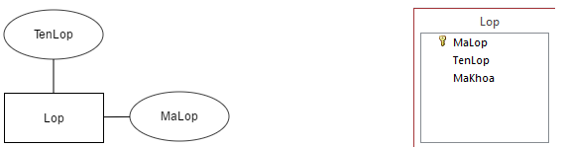

**\*Các loại liên kết**

-Liên kết 1-1: khoá của bảng bên 1 bất kì trở thành một thuộc

tính kết nối ở bảng kia.

-Liên kết 1-n: khoá của bảng bên 1 trở thành thuộc tính

kết nối ở bảng bên nhiều

VD:Khoa <1,n> Lop):

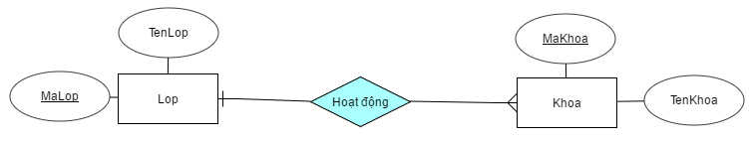

Chuyển sang mô hình quan hệ:

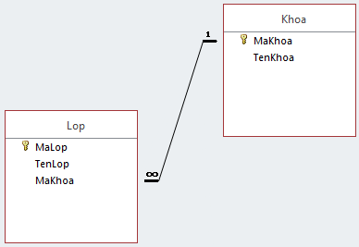

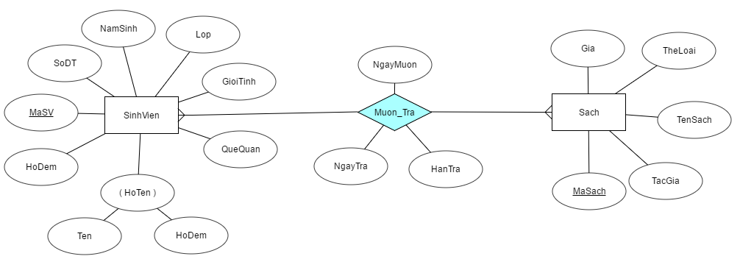-Liên kết n-n: thì phải thêm 1 bảng trung gian bảng này sẽ chứa 2 thuộc tính khoá của cả 2 bên và cả 2 thuộc tính này sẽ làm khoá chính cho bảng trung gian ngoài ra bảng trung gian có thể có thêm 1 số thuộc tính khác của mối liên kết(VD:Sach <n,n> SinhVien):

Chuyển sang mô hình quan hệ:

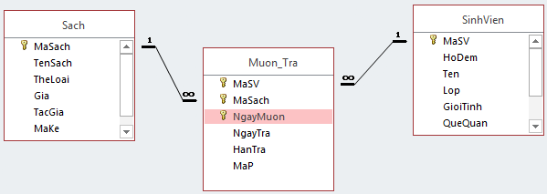

Mô hình RM cho CSDL:

